Лабораторная работа №2

ПОСТРОЕНИЕ МОДЕЛЕЙ ПРЕДМЕТНОЙ ОБЛАСТИ С ИСПОЛЬЗОВАНИЕМ CASE-СРЕДСТВ

**Общая постановка задачи:**

луВыполнить детализацию отдельных процессов на диаграммах IDEF0, полученных при выполнении предыдущей лабораторной работы, с помощью диаграмм DFD. Можно составить отдельную модель DFD.

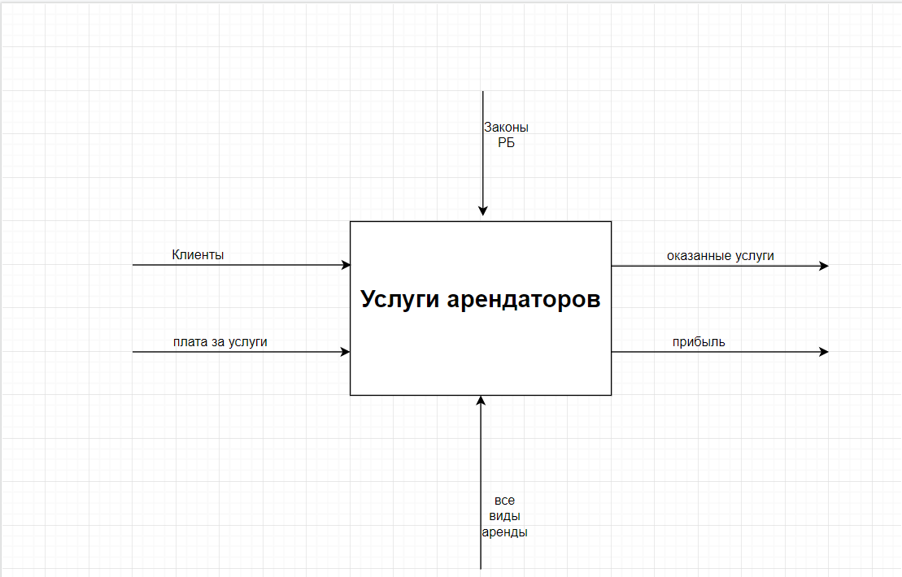

**Внешними сущностями, поставляющими данные в услуги арендаторов**, являются:

1. Клиенты(арендарторы).
2. Плата за услуги.
3. Законы РБ.
4. Все виды аренды.

**Внешними сущностями, поставляющими данные из услуг арендаторов**, являются:

1. Оказанные услуги.
2. Прибыль.

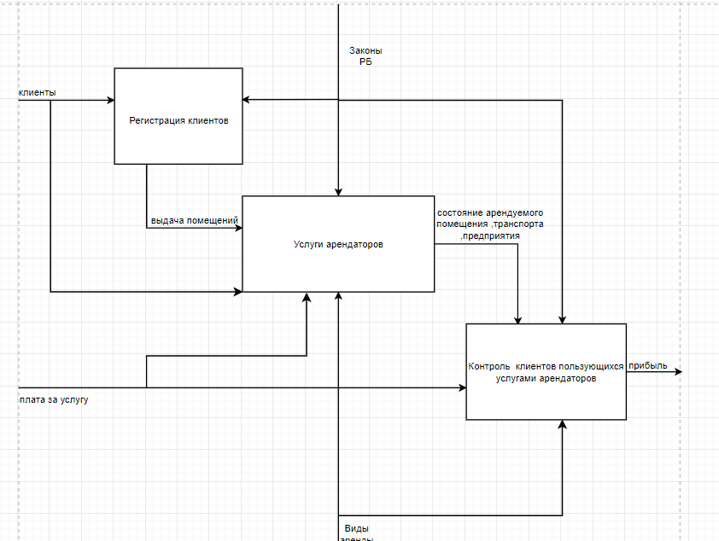

**Внешними сущностями, поставляющими данные в услуги арендаторов и в контроль клиентов пользующихся услугами арендаторов**, являются:

1.Регистрация клиентов.

2.Клиенты.

3.Законы РБ.

4.Оплата за услугу.

5.Виды аренды.

6.Состояние арендуемого помещения, транспорта, предприятия.

**Внешними сущностями, поставляющими данные в услуги арендаторов и в контроль клиентов пользующихся услугами арендаторов**, являются:

* 1. Прибыль.

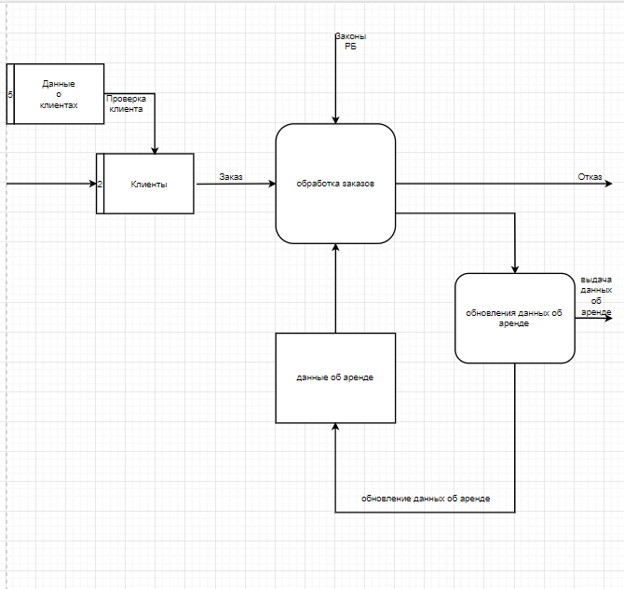

**Внешними сущностями, поставляющими данные в услуги обработки заказов**, являются:

1.Регистрация клиентов.

2.Клиенты.

3.Законы РБ.

4.Данные о клиентах.

5.Заказ.

6.данные об аренде.

7.обновленные данные об аренде.

**Внешними сущностями, поставляющими данные в услуги обработки заказов**, являются:

* 1. Отказ.
  2. Выдача данных об аренде.

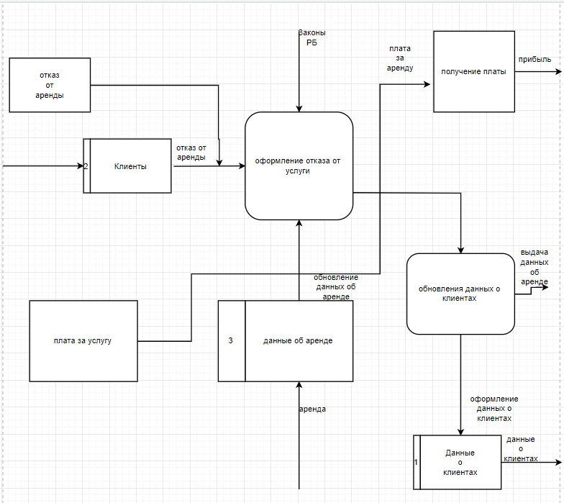

**Внешними сущностями, поставляющими данные в оформление отказа от услуги и полученные платы**, являются:

1.Отказ от аренды.

2.Клиенты.

3.Законы РБ.

4.Плата за аренду.

5.Заказ.

6.данные об аренде.

7.данные о клиентах.

8.обновления данных о клиентах.

**Внешними сущностями, поставляющими данные в оформление отказа от услуги и полученные платы**, являются:

* 1. Данные о клиентах.
  2. Выдача данных об аренде.
  3. Прибыль